MIRRIT

GUIA DE USUARIO

# Requerimientos Iniciales

* DragonFish deberá tener activo el módulo de E-Commerce y Sistema de API’s. Deberán contactar a Zoologic para su activación.
* Deberá contar con la última actualización.
* DragonFish deberá estar configurado correctamente. Esto es, deberán estar previamente cargado los artículos, lista de precios y poder realizar la facturación.
* Activar API’s en Shopify
* Cuenta de Email para recibir las notificaciones.
* Cuenta NGROK con subdominio. Requiere pago adicional.
* Tanto SHOPIFY como WOO solo acepta una imagen por varianza.

# Alcance del Producto

Mirrit permite la integración de Productos, Precios y Stock desde DragonFish a E-commerce

Que productos

# Carga de Imágenes

La integración permite cargar las imágenes en dos modalidades:

* Precargados en la librería de medios.
* Cargar sobre el artículo dentro del E-commerce

Basado que los E-Commerce actuales solo aceptan, una o más de una imagen central por producto, la imagen del producto debe incorporar un numero de secuencia. Seguir la sección mas abajo donde se detalla la forma de nombrar los archivos.

En el caso de las varianzas, los E-commerce sólo permiten una imagen por varianza. En este caso, color. En caso de no poseer talles, debe crearse un código Talle Único para permitir la integración.

### Precargados en la librería de medios

En esta modalidad, los archivos sobre los productos ya sincronizados con el E-Commerce. Si se agrega un nuevo producto o varianza, deben proceder al alta del artículo.

Se debe definir al inicio del proceso, la modalidad para que el sistema se configure.

# ¿Cómo nomenclar los archivo antes de darlos de alta?

El nombre del archivo debe crear con la siguiente regla.

Si la imagen que se muestra es general y no por varianza de color, el nombre será el siguiente

ID_ARTICULO_DRANGON + “png”.

IMPORTANTE: Debe definirse un unico formato. No puede haber imagenes con jpg y otras con png.

Ejemplo.

470. png

Si para el mismo artículo, existe más de una imagen, se pueden agregar un sufijo de dos dígitos.

Ejemplo

470_00. png

470_01. png

….

Si las imágenes se muestran por varianza de color, se debe agregar el código de color.

Ejemplo.

Dado este caso

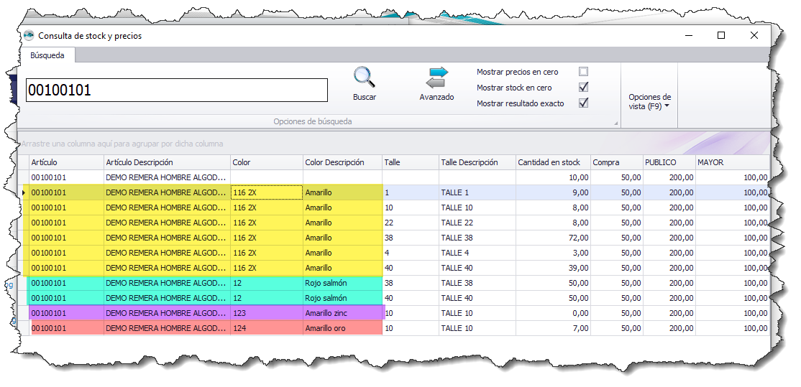

00100101_116-2X. png

00100101_12. png

00100101_123. png

00100101_124. png

* (Si existe un blanco en el código de color, se debe reemplazar con un -)

# ¿Cómo dar de alta Imágenes en Shopify?

### Modalidad Precarga:

Esta modalidad requiere que la imagen sea cargada antes de la actualización.

Acceder a Configuración

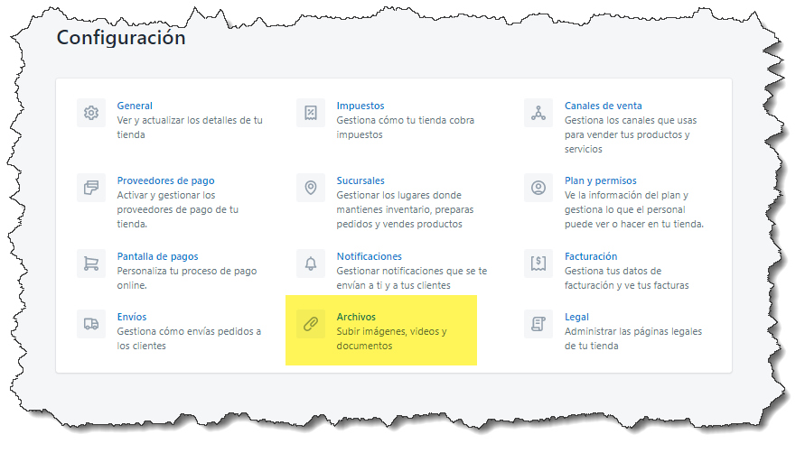

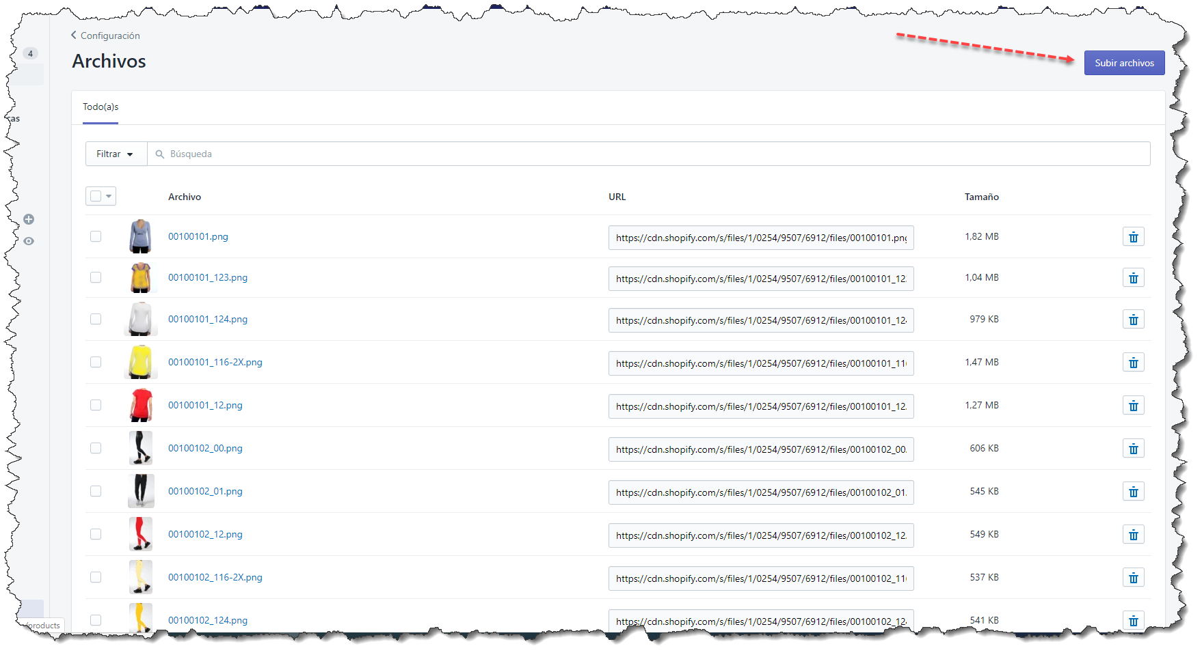

### Modalidad Carga sobre los artículos:

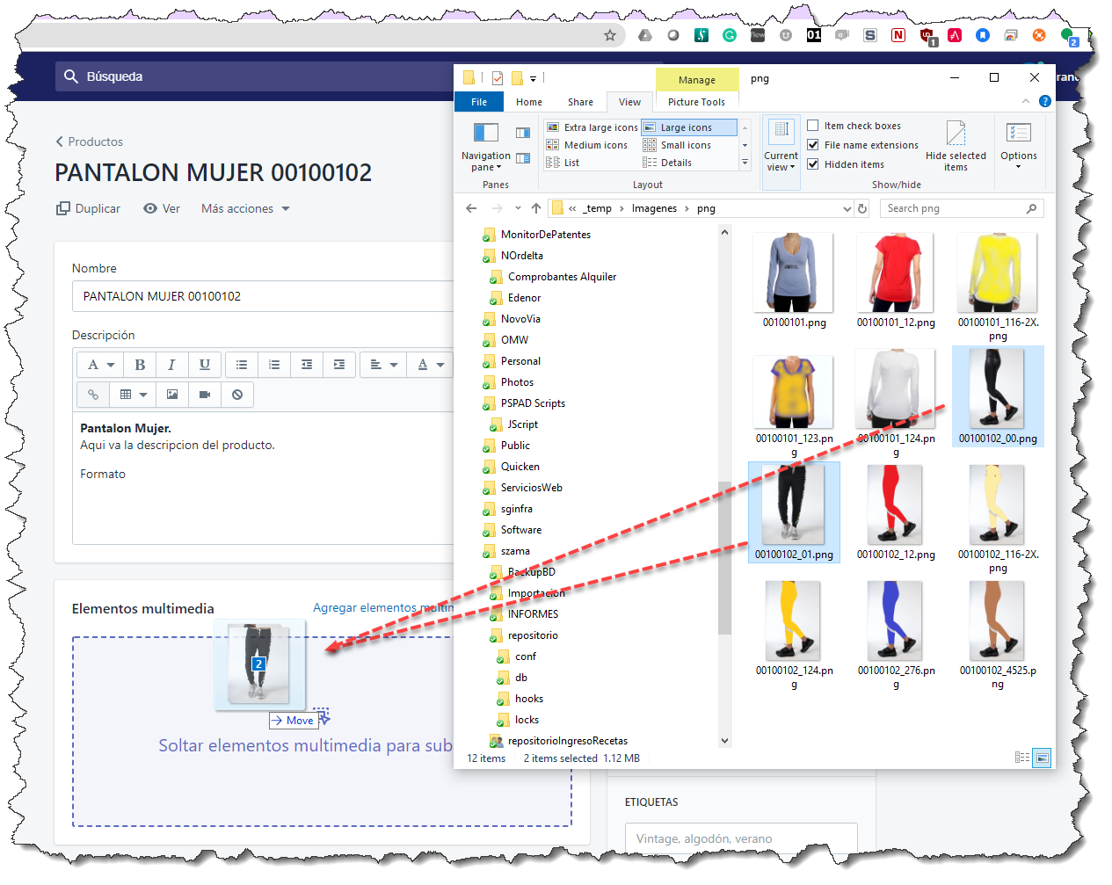

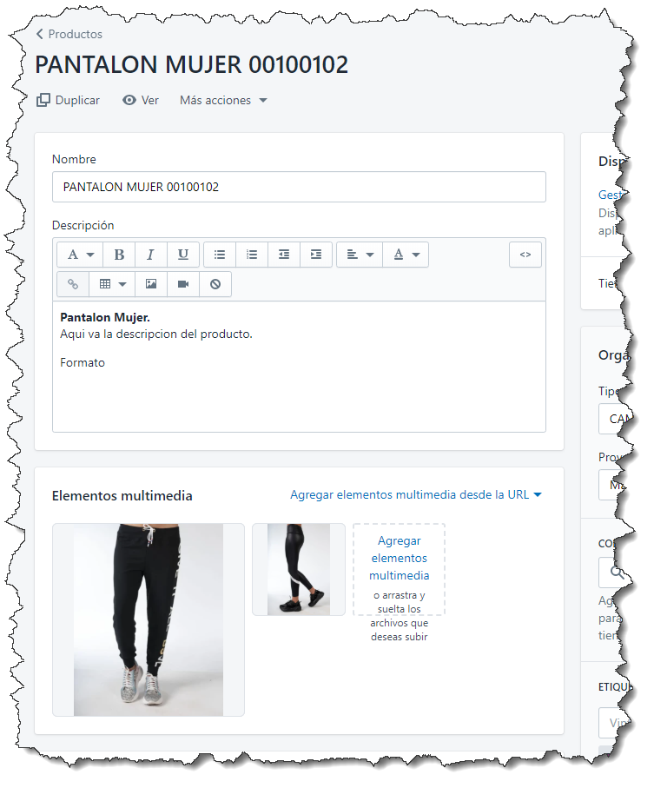

Repetir por cada varianza

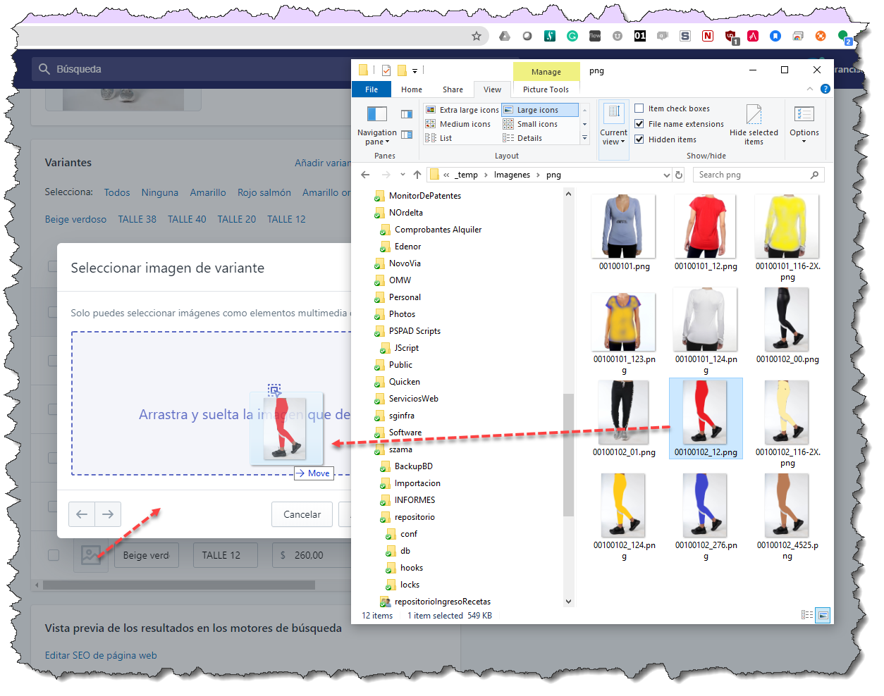

¿Cómo dar de alta Imágenes en Woo?

Es importante la siguiente configuración:

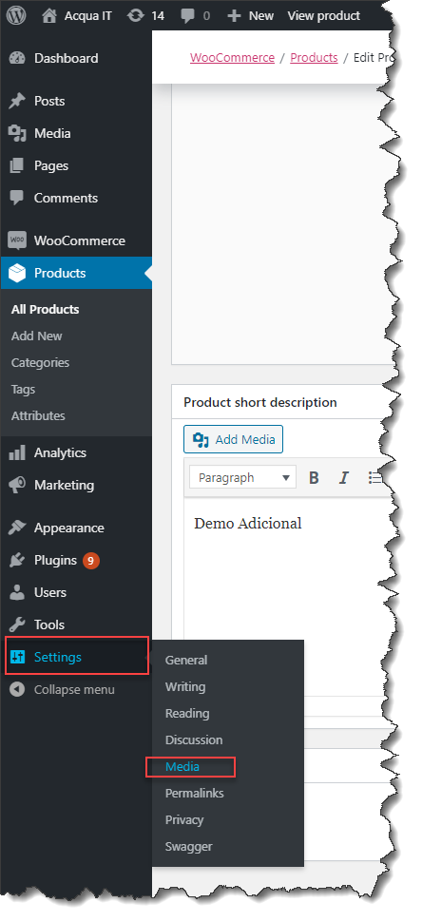

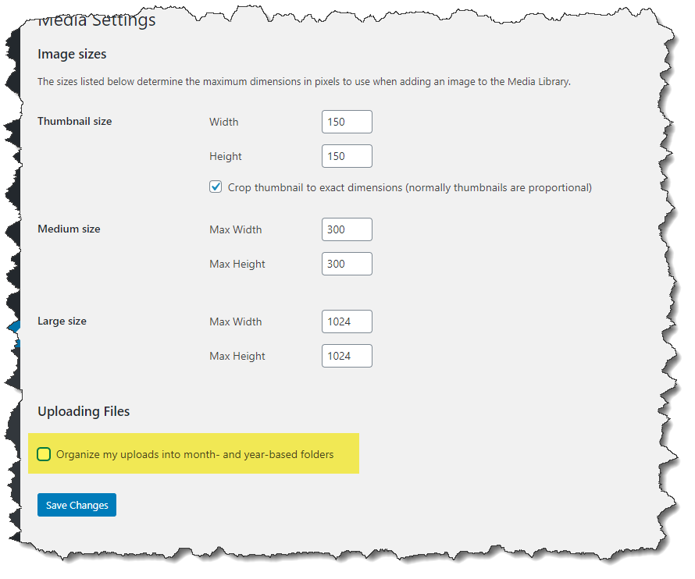

Las imágenes que se den de alta tienen que seguir las reglas de nomenclatura explicadas al inicio.

Se debe mantener la extensión de la imagen coherente en todas las imágenes.

Pues es parte de la configuración que se utiliza para determinar la existencia de las imágenes en la librería.

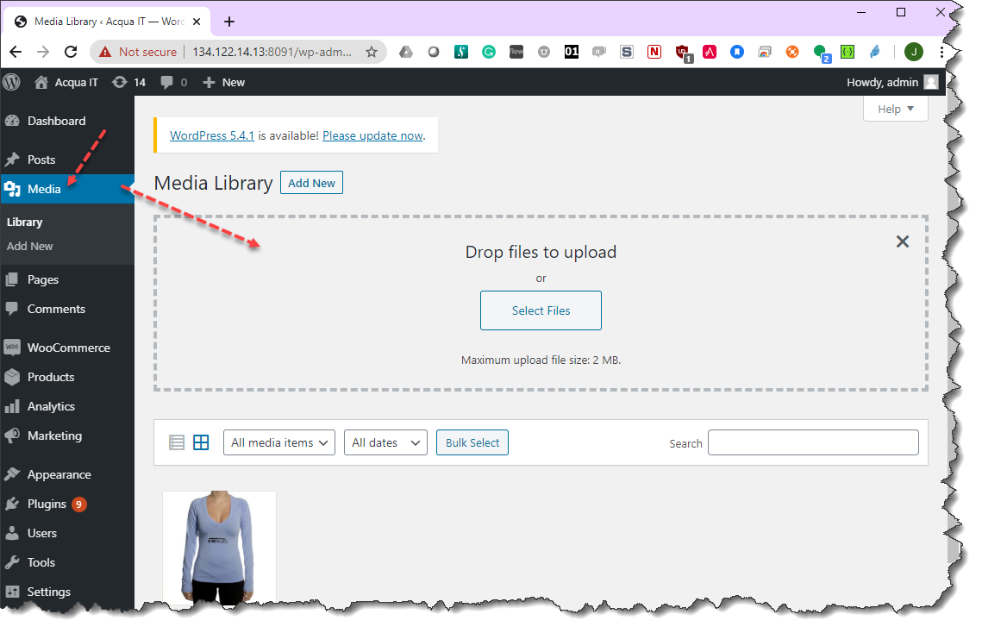

Ejemplo.

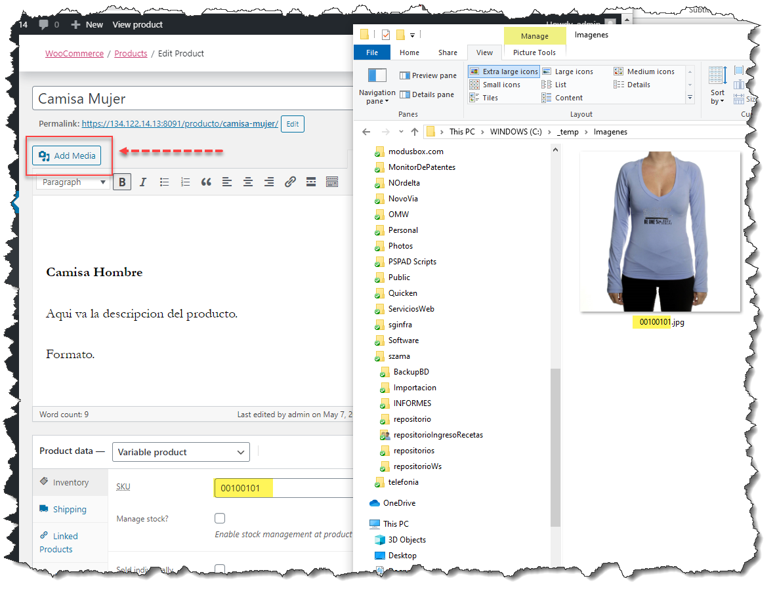

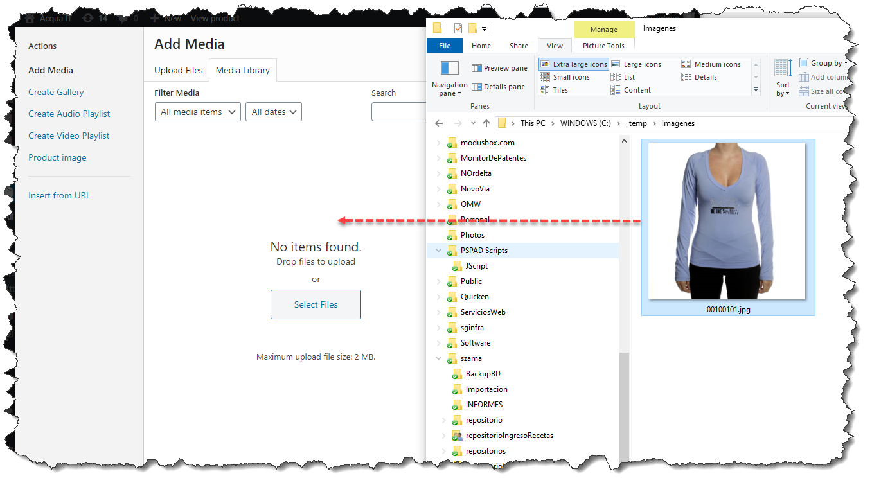

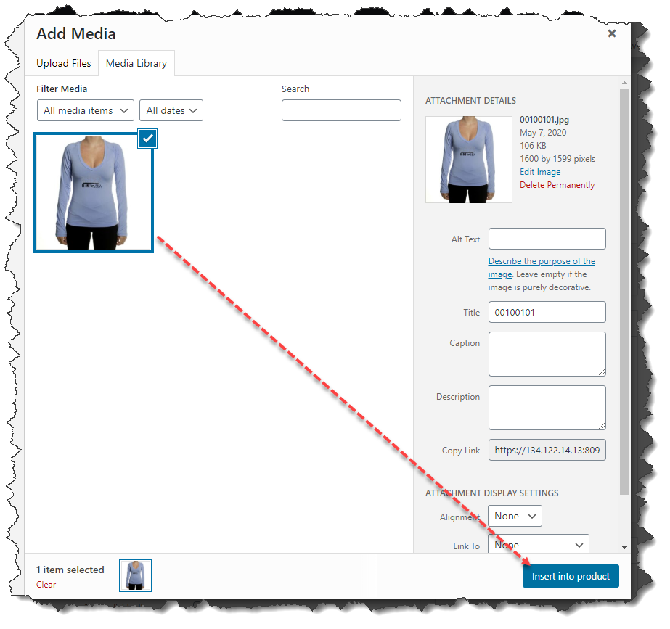

Varianzas

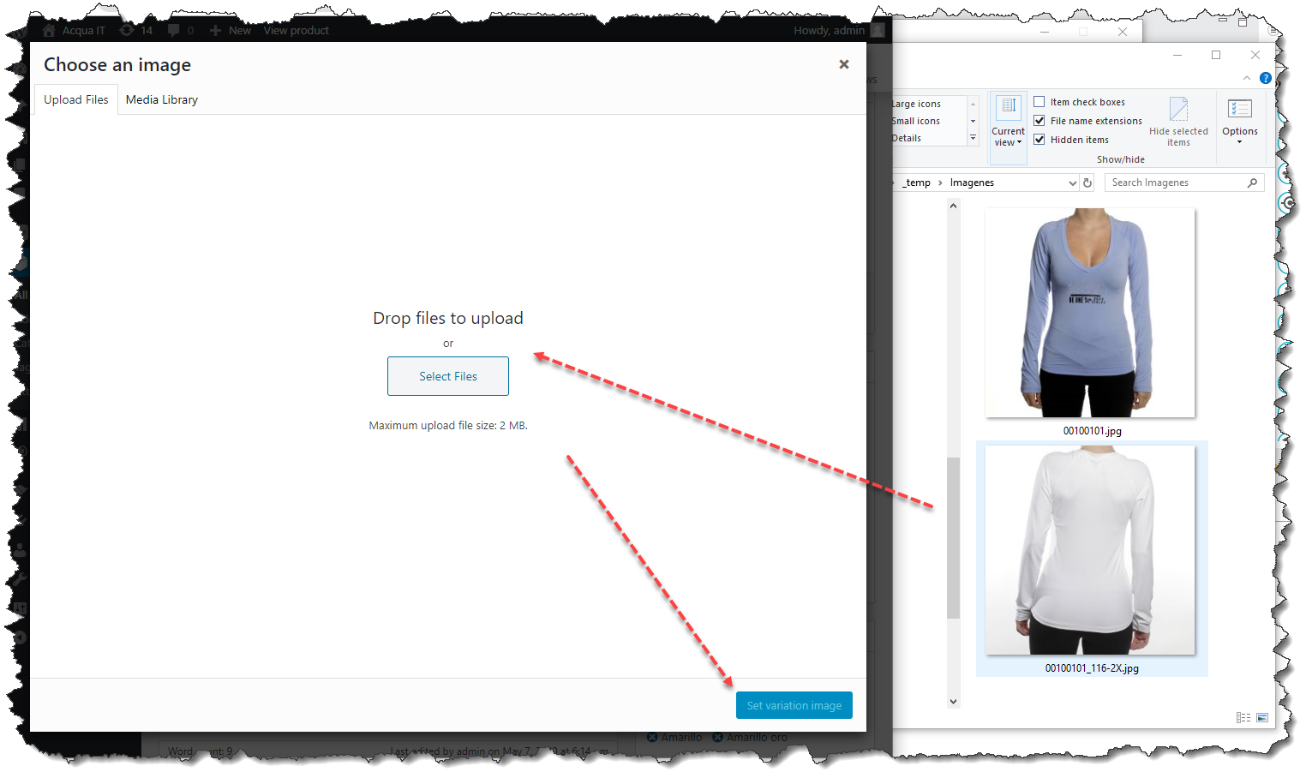

No hace falta que lo repita por cada color dado que la próxima actualización será armada automáticamente.

# Consideraciones sobre la configuración.

El sistema debe conocer de antemano el código de lista de precios que se utilizará para recuperar los valores de precio.

Pero es importante que todo artículo tenga configurado Paleta de Colores y Curva de Talles.

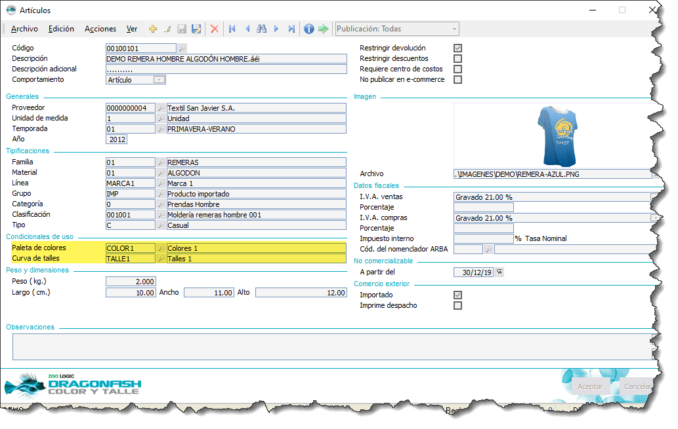

# Configuraciones Requeridas

## Crear el artículo de Control

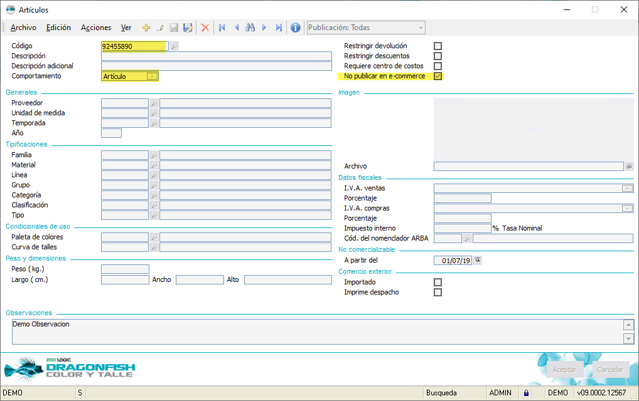

## Artículo de Familia de Artículos

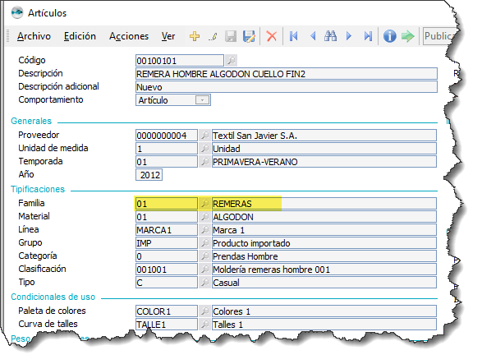

### Shopify

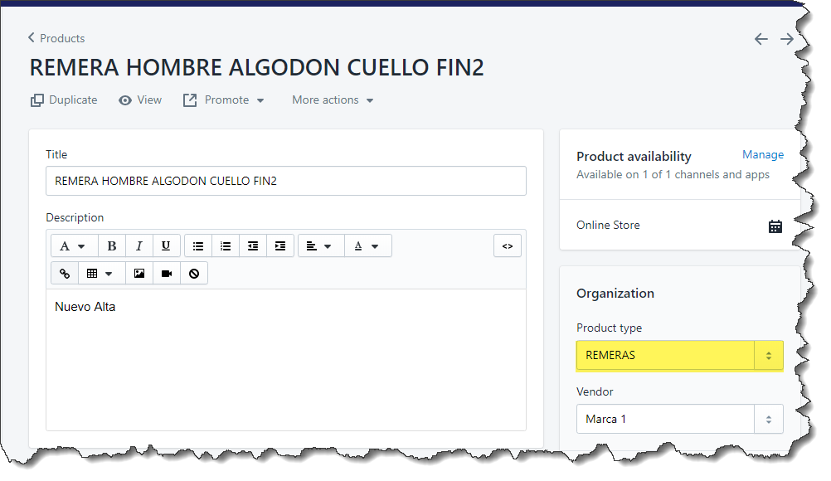

### Woo

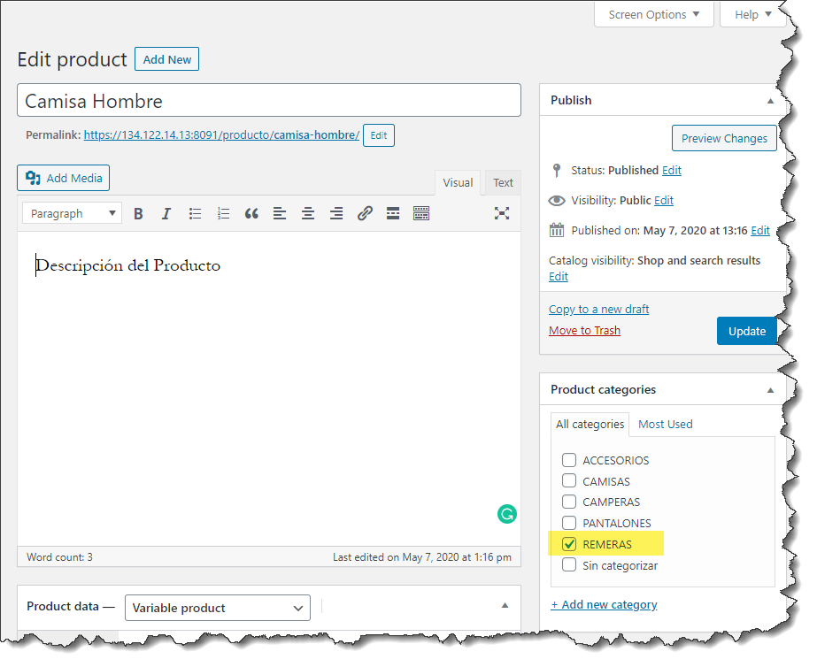

## Línea de Artículos

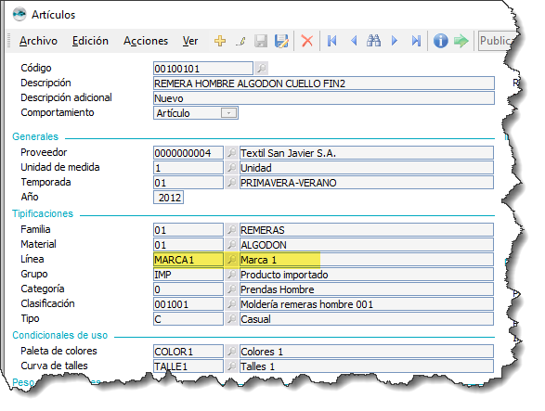

### Shopify

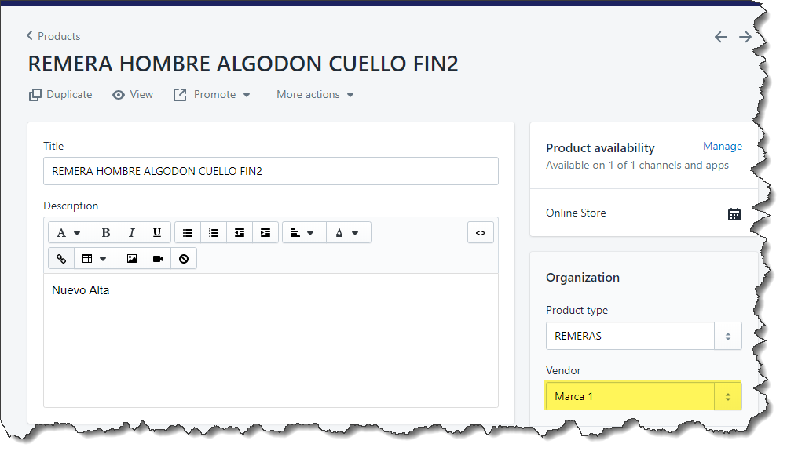

### Woo

No aplica

## Categoría y Tipo de Artículos

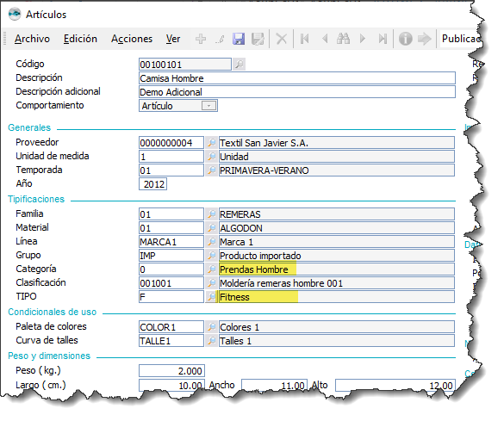

### Shopify

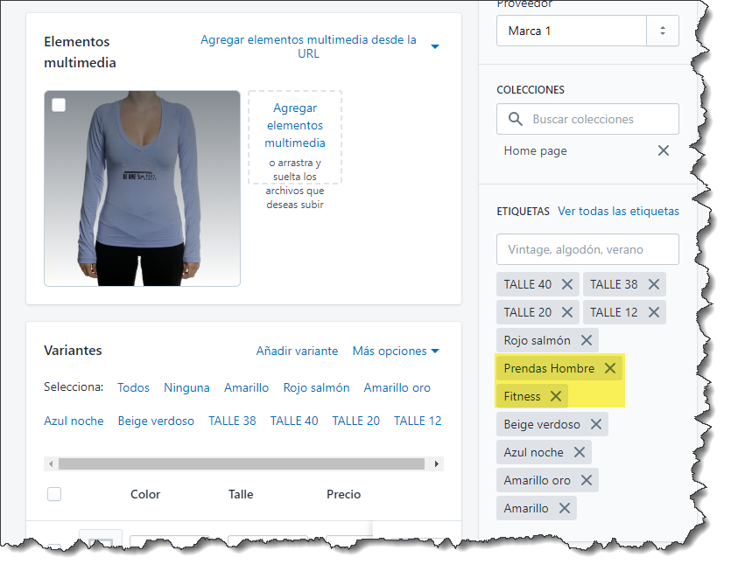

### Woo

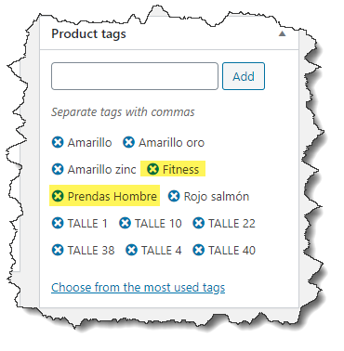

## Colores y Talles

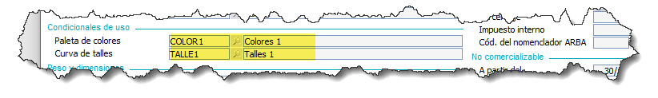

### Shopify

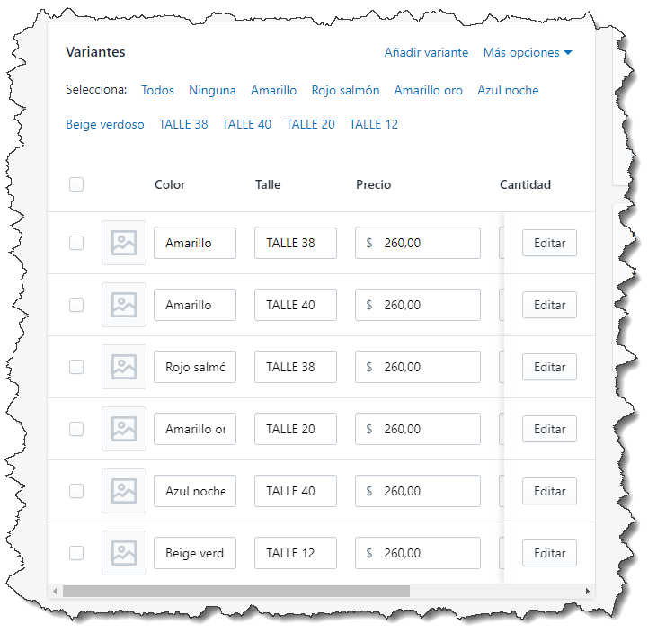

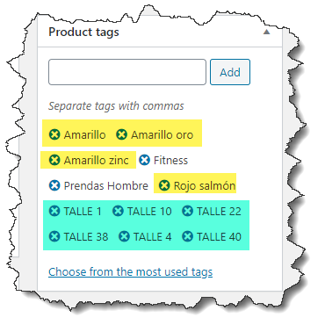

### Woo

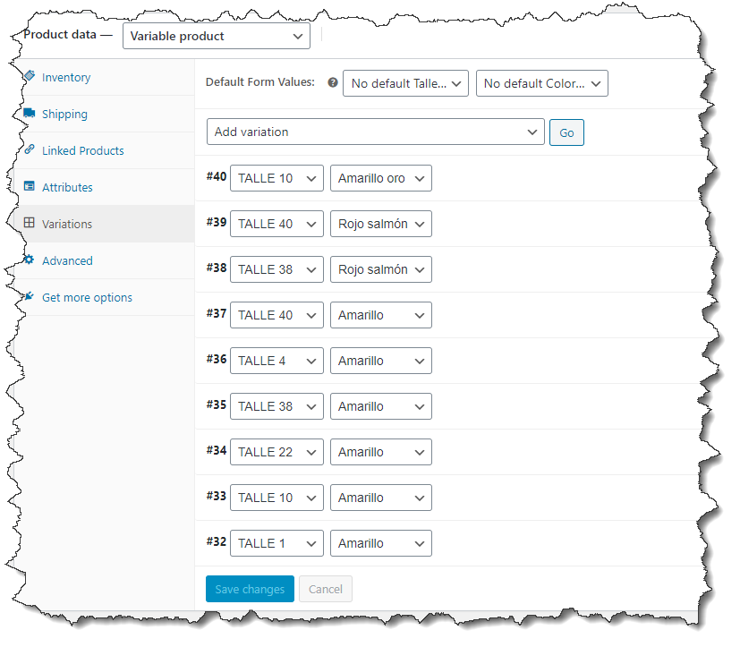

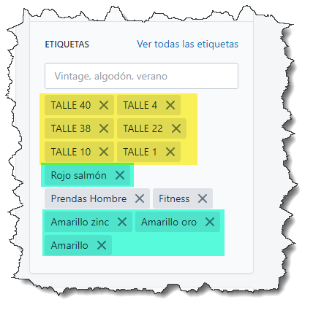

## Descripción del Producto

Ingresar en HTML la descripción en las observaciones. Usar editor Online como ayuda.

Ejemplo: <https://www.quackit.com/html/online-html-editor/>

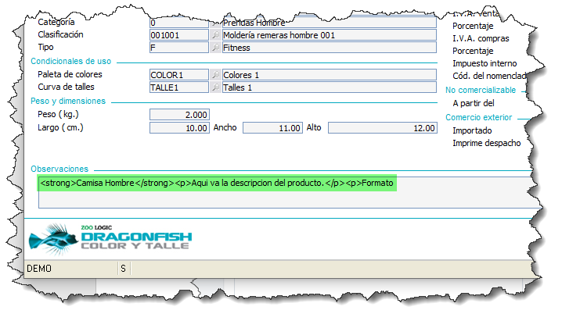

### Shopify

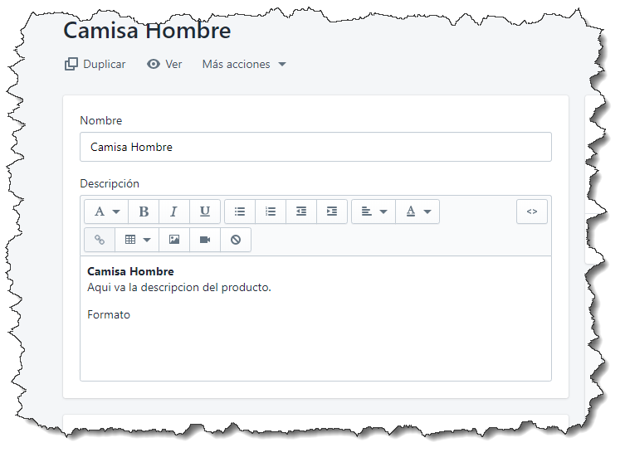

### Woo

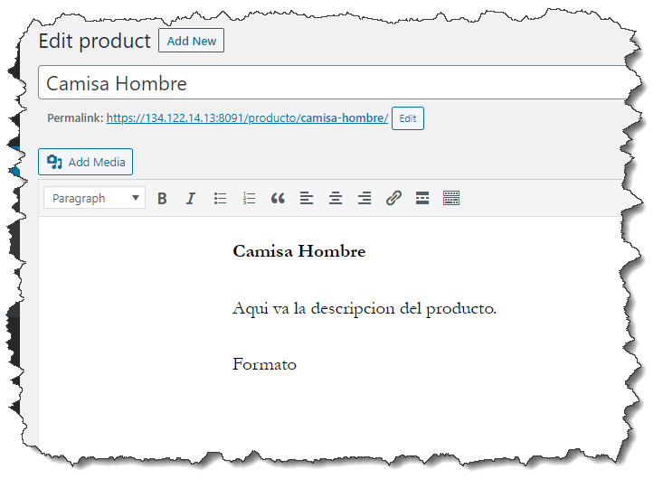

# Precios

El Sistema puede gestionar dos lista de precios

* Consumidor Final
* Descuento

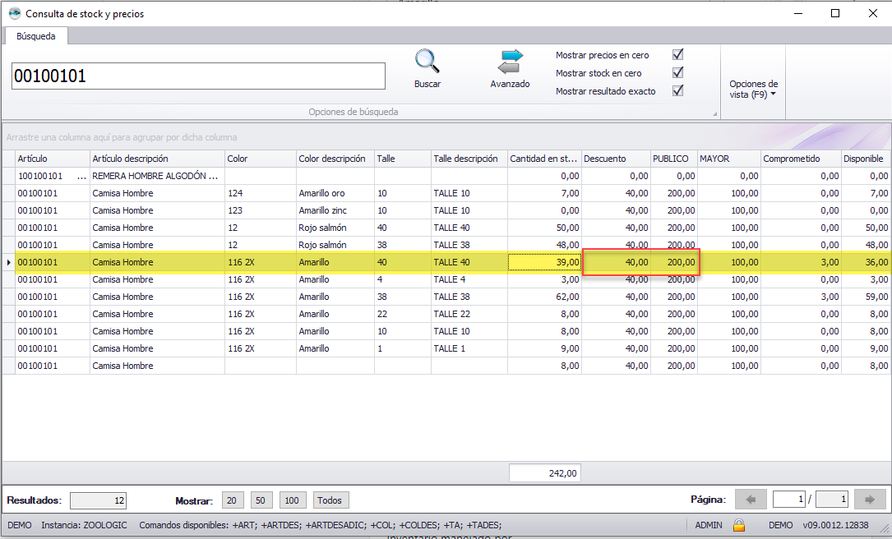

### Shopify

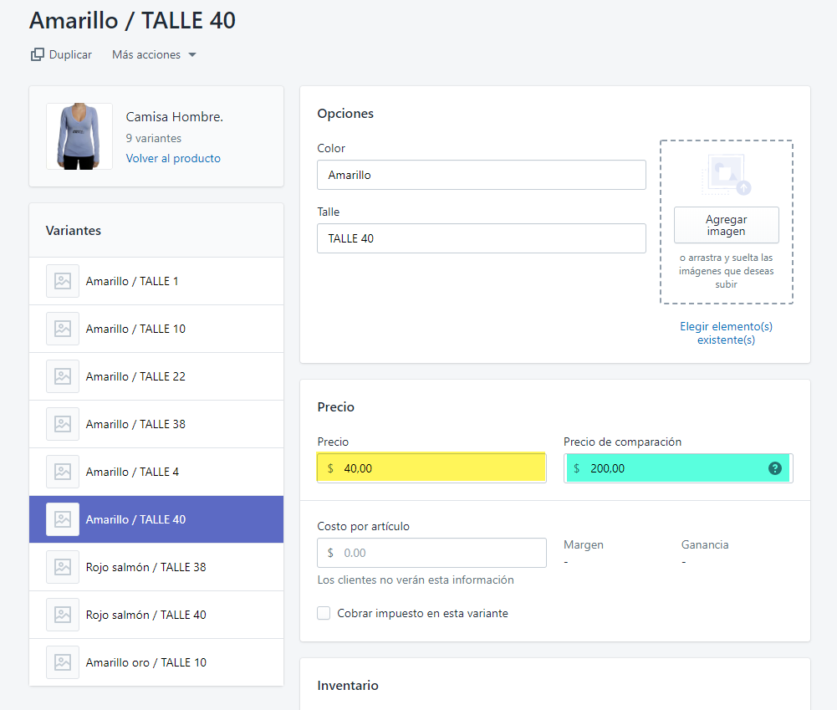

### Woo

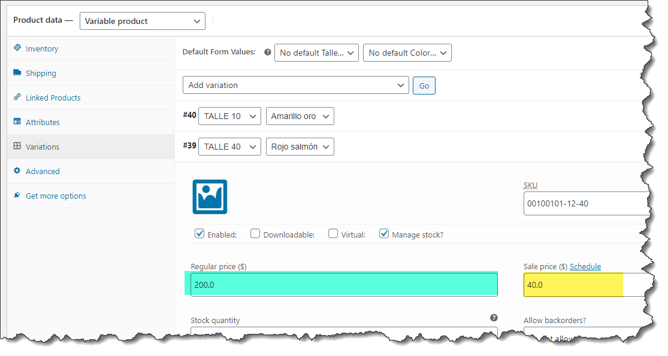

## Opción no publicar

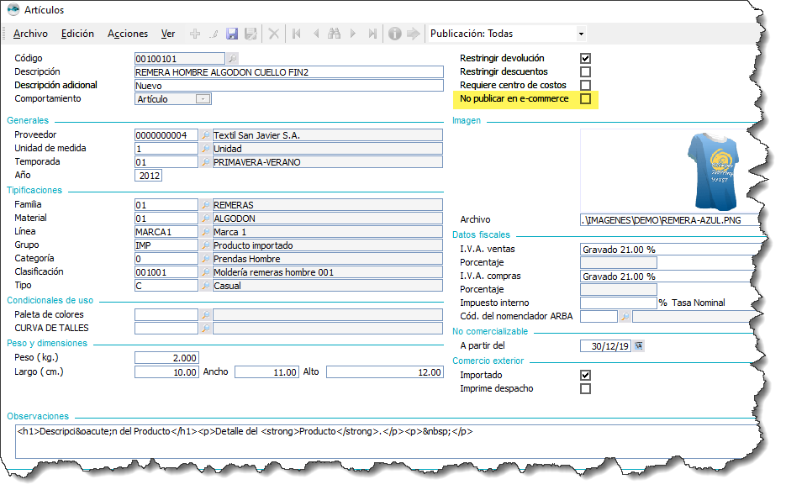

# STOCK

Conceptos de Comprometido y Disponible.

## Consulta de Stock

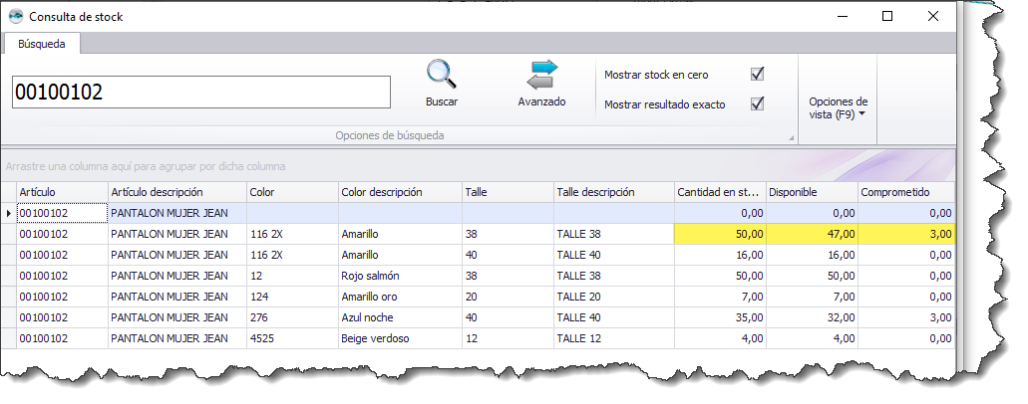

Operaciones en E-Commerce no afecta stock.

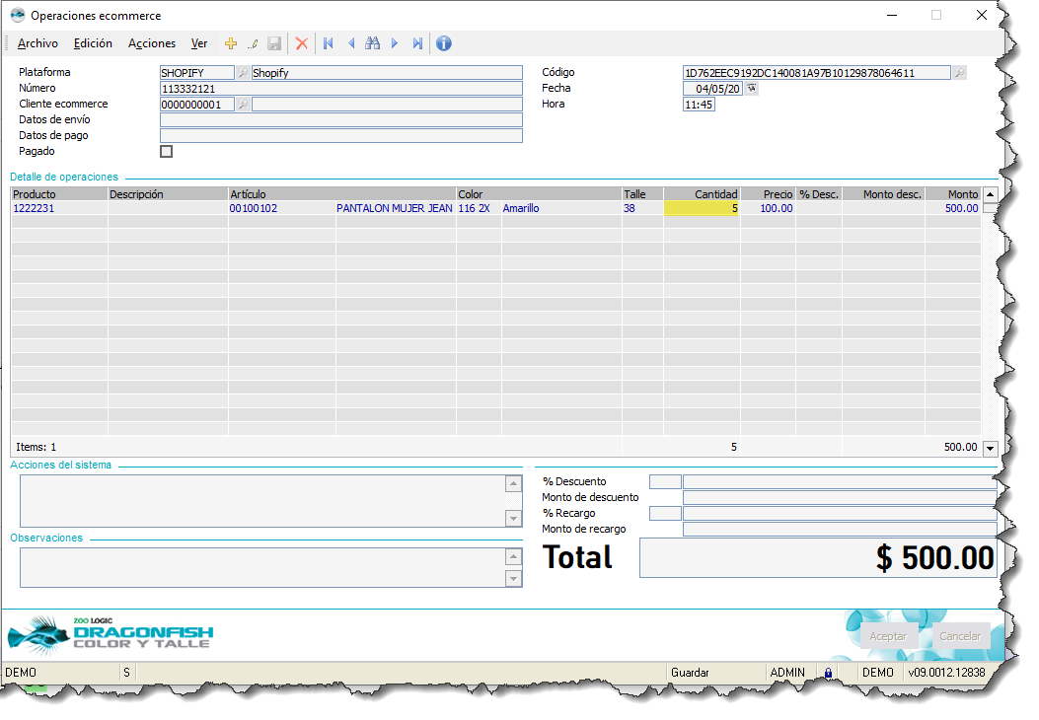

PEDIDO DE VENTA QUE GENERA UN COMPROMETIDO

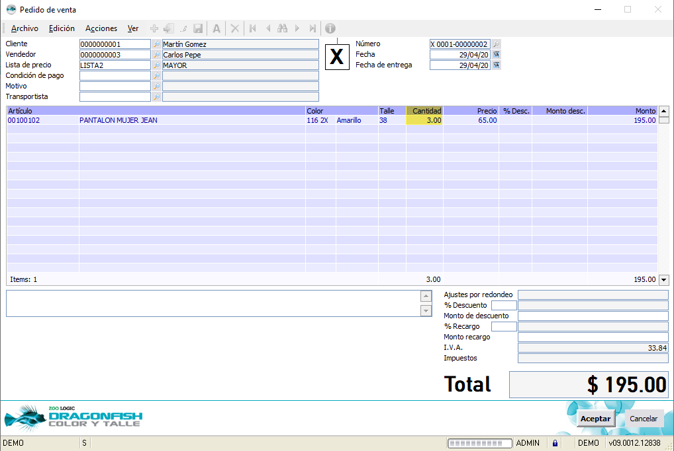

Ahora facturamos dos artículos que afecta la cantidad de stock

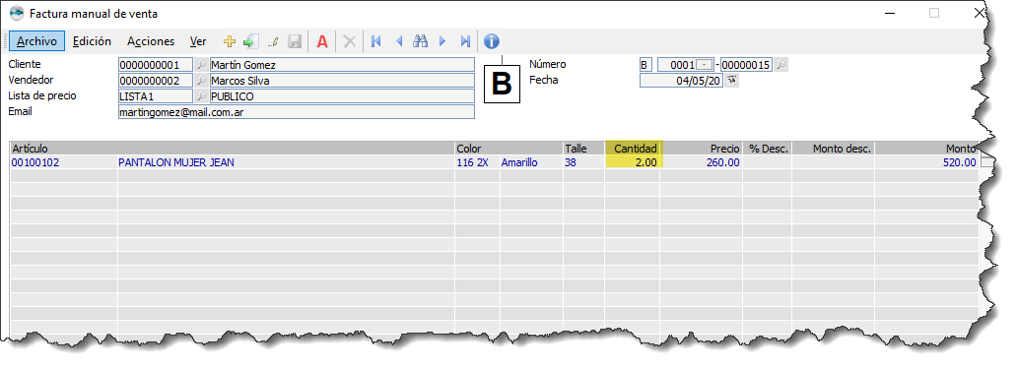

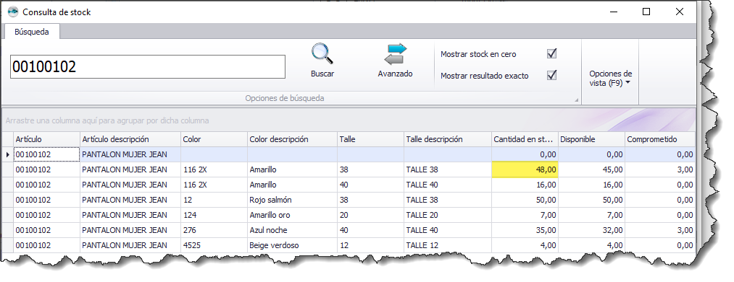

### Ejemplo de una sincronización de stock

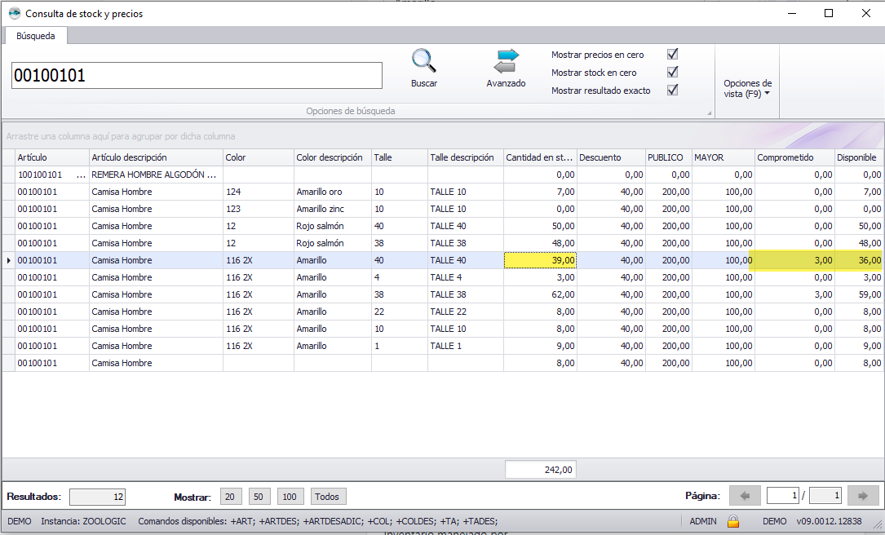

### Shopify

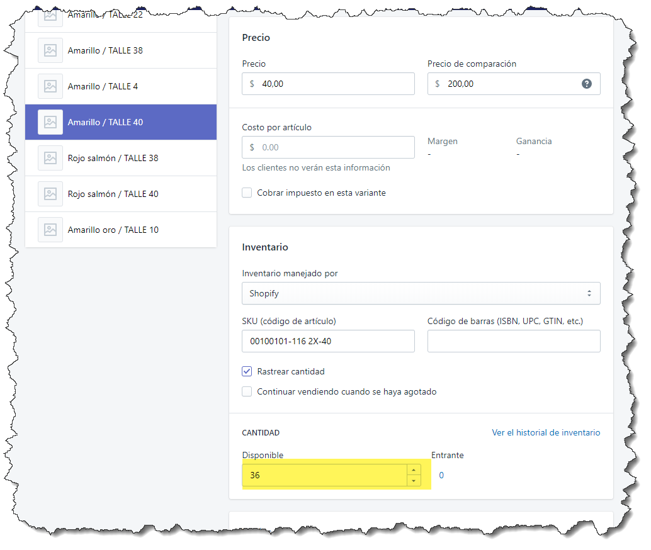

### Woo

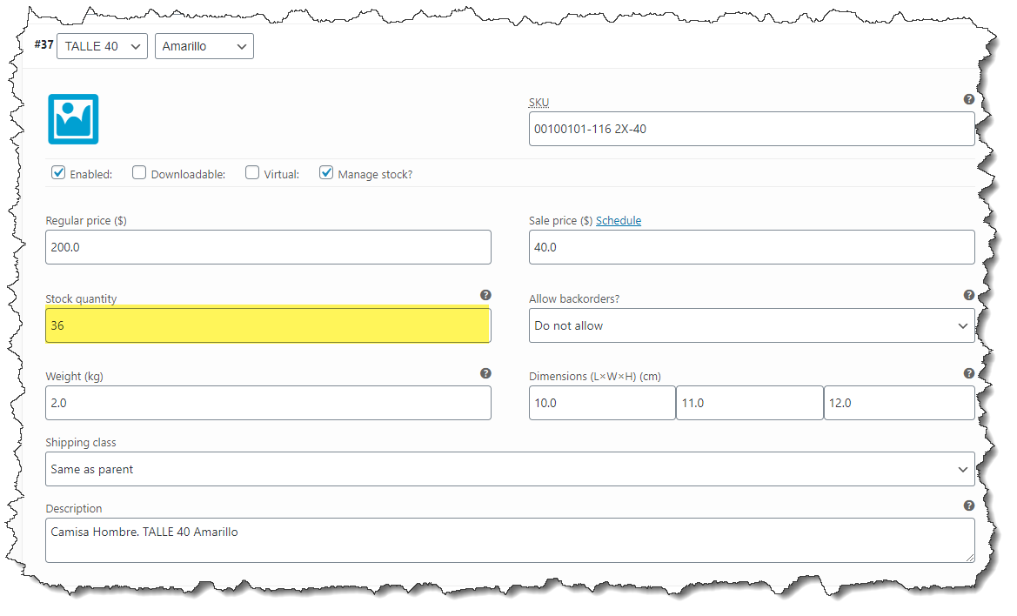

# Captura de Eventos de E-Commerce

## Eventos Activos:

Woo

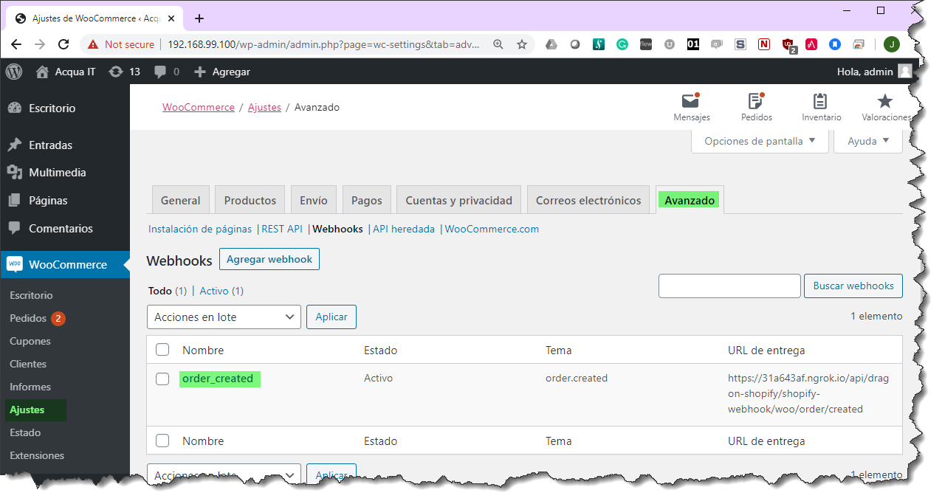

## Configuración Requerida:

Crear las plataformas Utilizadas:

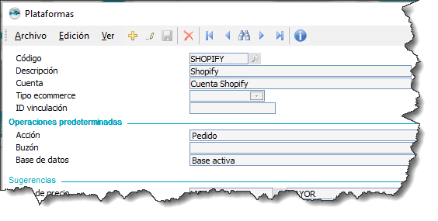

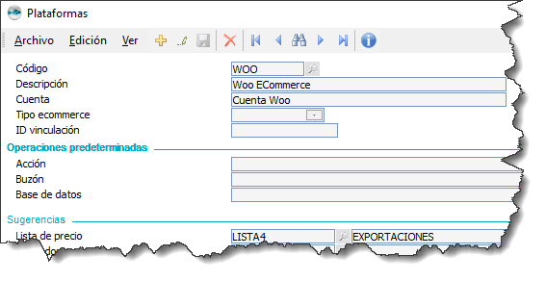

## Ejemplo WOO:

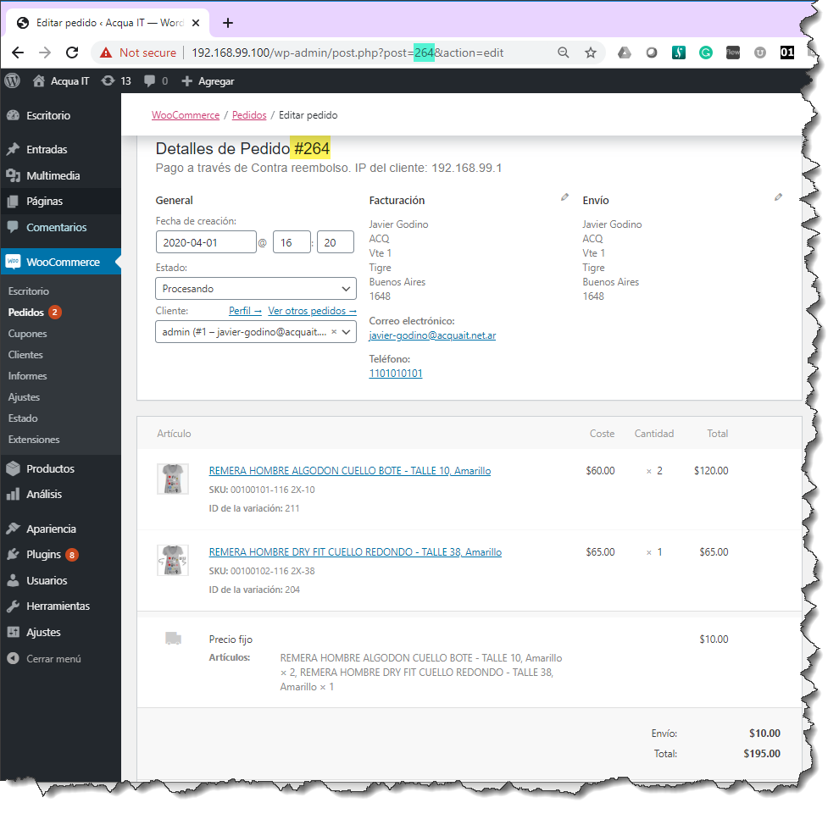

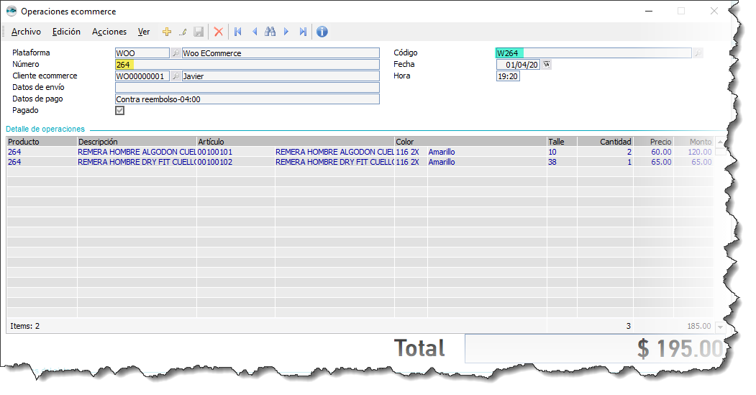

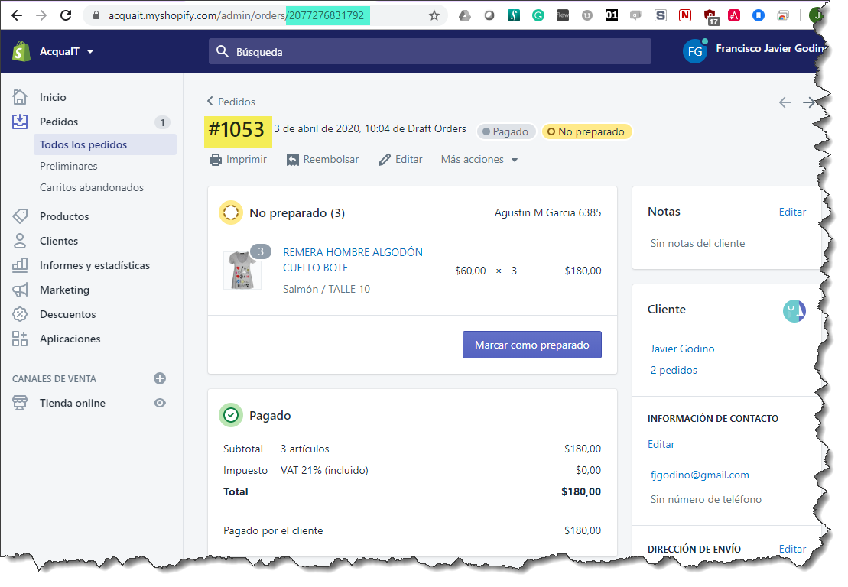

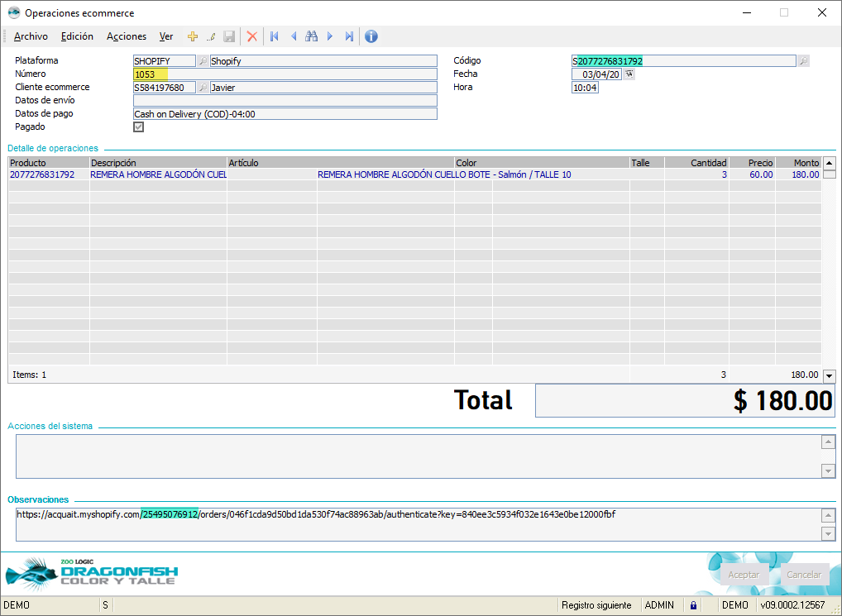

WOO

# Definición de Categorías

Existe un proceso automático que permite cargar las categorías en forma automáticas en Woo E-Commerce.

Si desea hacerlo en modo automático, solicitar al administrador del sistema que una vez haya sido configurado Dragon, se corra el proceso que vuelca Familia de Artículo a Categoría.

NOTA: Es requerido que de aquí en más, cada vez que se dé de alta una categoría, se ejecute este proceso para actualizarlo

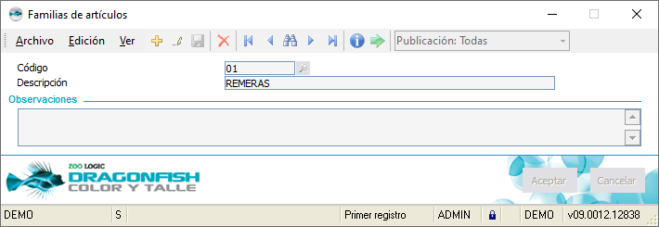

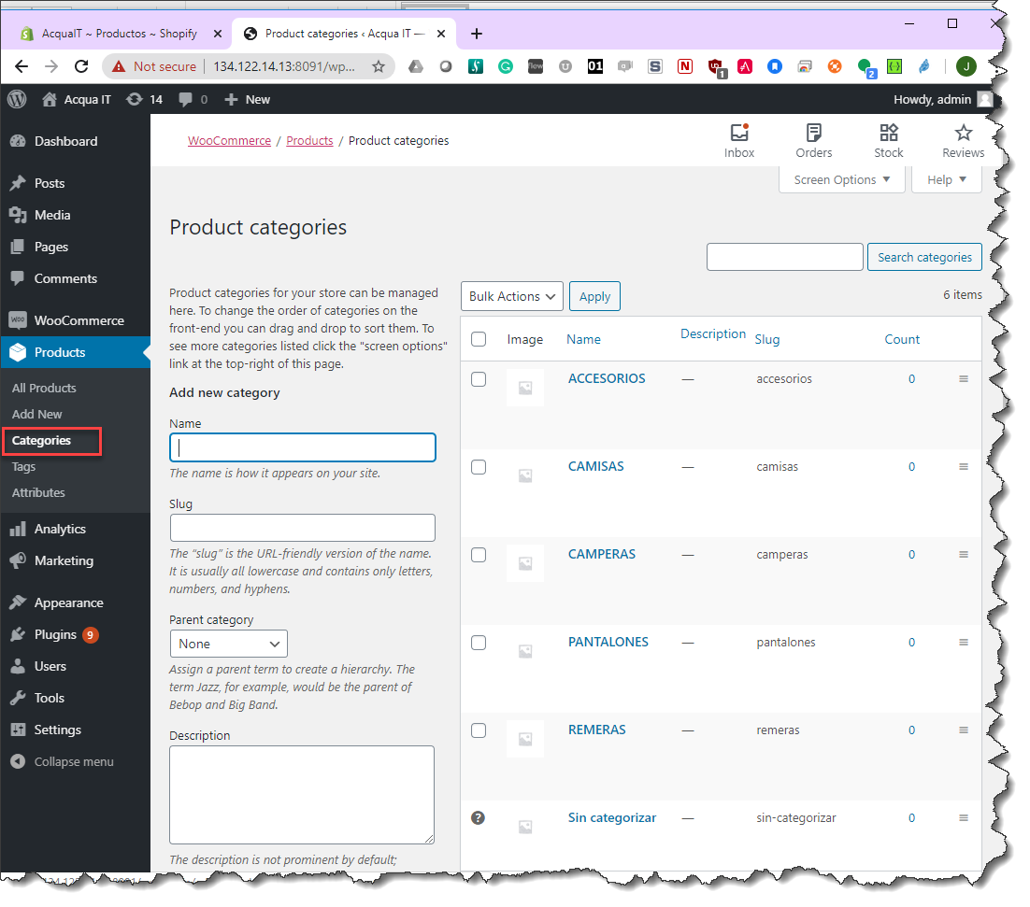

# Definición de Etiquetas

Existe un proceso automático que permite cargar las etiquetas en forma automáticas en Woo E-Commerce.

Si desea hacerlo en modo automático, solicitar al administrador del sistema que una vez haya sido configurado Dragon, se corra el proceso que vuelca:

NOTA: Es requerido que, de aquí en más, cada vez que se dé de alta o cambio de valor, se ejecute este proceso para actualizarlo.

